✉️ 🔍 🌐
UFCD 0693
Gestão de Correio Eletrónico e Pesquisa na Web
«Comunicar, pesquisar e colaborar com confiança»
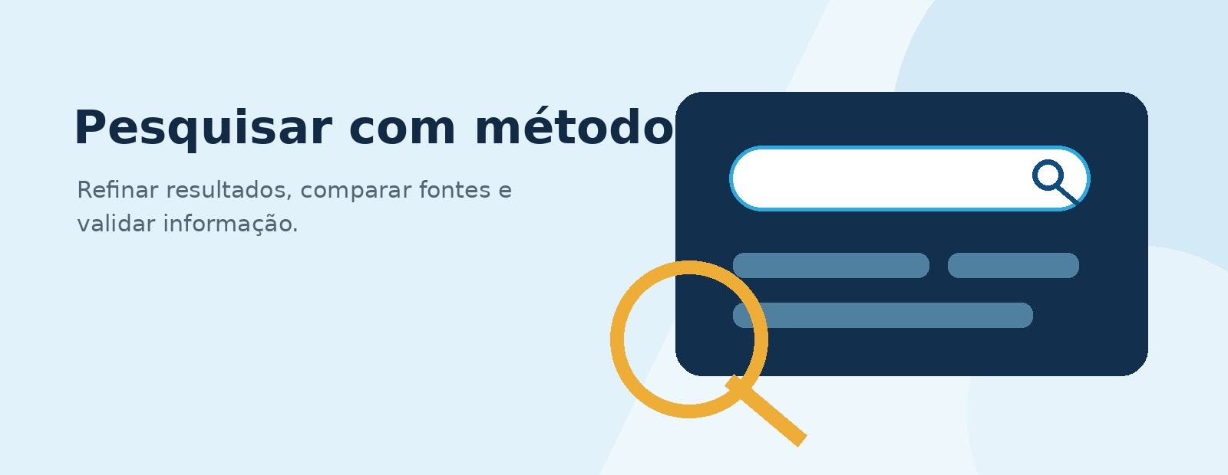

Destinatários  Formandos/as em formação modular | Versão  Julho de 2026
Finalidade  Apoio ao estudo e ao trabalho prático em sala | Conteúdos  Pontos 1, 2 e 3 do manual
Como utilizar este manual
Este manual foi preparado para apoiar a aprendizagem da UFCD 0693, com explicações progressivas e exemplos próximos do contexto profissional. A leitura deve ser acompanhada por prática no computador, porque os temas tratados só ficam consolidados quando são aplicados.
Cada tema apresenta conceitos essenciais, procedimentos recomendados, exemplos, cuidados a ter e atividades. O objetivo não é memorizar nomes de ferramentas, mas compreender métodos de trabalho que possam ser usados em diferentes programas e serviços digitais.

💡 Ideia-chave Aprender ferramentas digitais é como aprender a conduzir: a teoria é necessária, mas a prática é indispensável. Use este manual como guia e experimente tudo no computador.
Objetivos gerais
- Utilizar ferramentas digitais para organizar informação e trabalho.
- Gerir documentos eletrónicos com critérios claros de armazenamento e pesquisa.
- Comunicar por correio eletrónico de forma adequada, responsável e profissional.
- Pesquisar informação na web de forma mais eficaz e crítica.
- Aplicar rotinas simples de segurança, organização e validação da informação.

Índice de Conteúdos
1. Gestão Eletrónica de Documentos
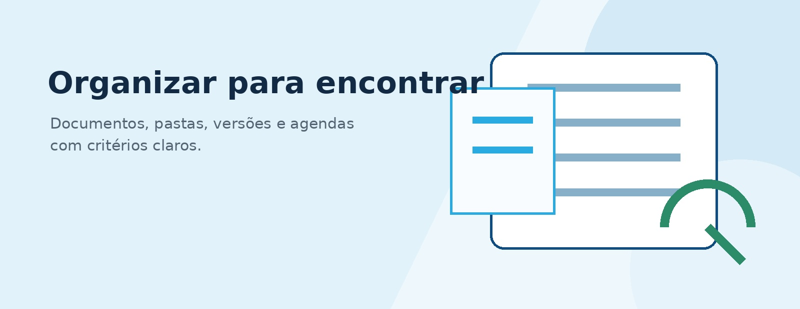
1.1 Agenda Eletrónica
1.2 Correio Eletrónico
1.3 Organização de Pastas
1.4 Indexação dos Documentos Eletrónicos
2. Mensagens Eletrónicas
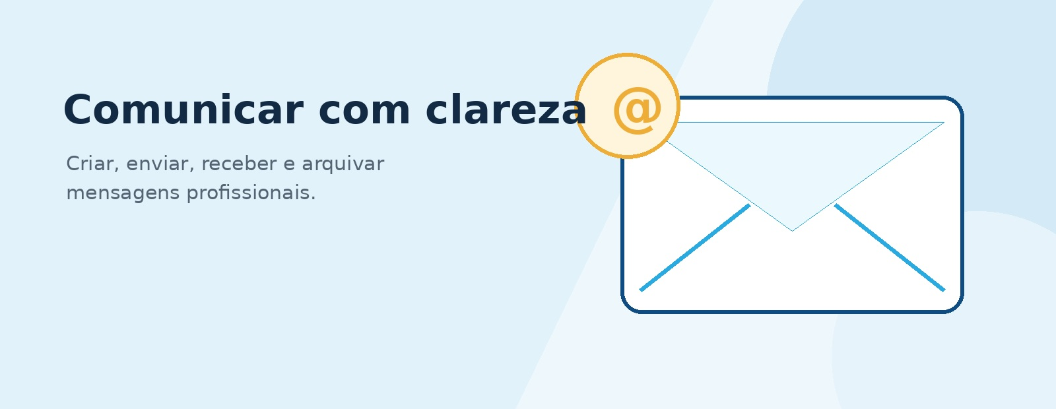
2.1 Criação de Mensagens
2.2 Envio de Mensagens
2.3 Receção e Gestão da Caixa de Entrada
2.4 Arquivo de Mensagens
2.5 Reencaminhamento
2.6 Eliminação de Mensagens
3. Métodos e Técnicas de Pesquisa Avançada na Web

3.1 Como Funciona a Pesquisa na Web
3.2 Operadores de Pesquisa Avançada
3.3 Avaliação e Validação da Informação
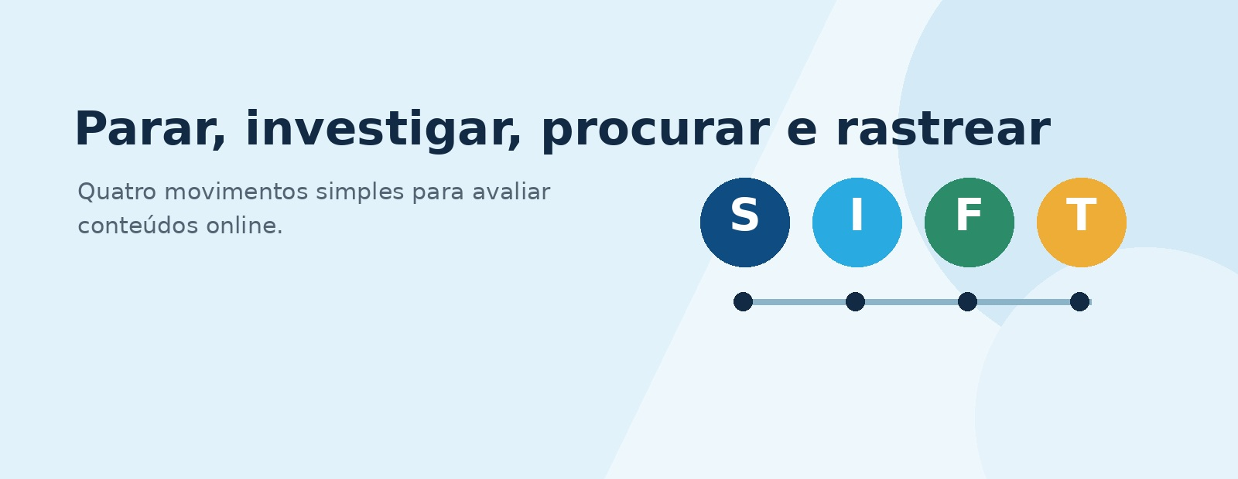
3.4 Ferramentas e Recursos de Pesquisa
Atividades Práticas
Glossário Essencial

1. Gestão Eletrónica de Documentos

A gestão eletrónica de documentos é o conjunto de métodos usados para criar, guardar, organizar, localizar, partilhar e proteger informação em formato digital. Esta gestão é necessária em praticamente todos os contextos profissionais, porque grande parte da comunicação e dos registos de trabalho já acontece através de ficheiros, plataformas, pastas partilhadas, agendas eletrónicas e correio eletrónico.
Quando os documentos digitais não são geridos de forma organizada, surgem problemas: ficheiros duplicados, versões antigas usadas por engano, mensagens importantes perdidas, dificuldade em encontrar anexos, atrasos na resposta a pedidos e maior risco de perda de dados. Uma boa organização digital torna o trabalho mais rápido, mais seguro e mais transparente.

💡 Ideia-chave Gerir documentos eletrónicos não significa apenas guardar ficheiros. Significa criar um método para que a informação certa seja encontrada pela pessoa certa, no momento certo.
1.1 Agenda Eletrónica
A agenda eletrónica é uma ferramenta digital usada para organizar o tempo. Permite registar eventos, tarefas, compromissos, lembretes, reuniões, prazos e atividades recorrentes. Pode estar integrada no correio eletrónico, no telemóvel ou numa plataforma colaborativa.
Numa organização, a agenda eletrónica ajuda a coordenar pessoas e recursos. Ao marcar uma reunião, por exemplo, é possível verificar disponibilidades, adicionar participantes, enviar convites, anexar documentos e criar alertas automáticos.

Para que serve
- Planear o trabalho diário e semanal.
- Registar reuniões, atendimentos, chamadas e prazos.
- Criar lembretes para tarefas importantes.
- Evitar sobreposição de compromissos.
- Acompanhar atividades recorrentes, como relatórios mensais ou reuniões de equipa.

Como aplicar na prática
- Abrir a agenda no início do dia e observar os compromissos previstos.
- Criar eventos com título claro, data, hora de início e fim.
- Adicionar local, ligação online ou notas de preparação, se necessário.
- Definir lembretes proporcionais à importância da tarefa.
- No fim do dia, atualizar o que ficou concluído e reagendar o que ficou pendente.

Boas práticas
- Usar títulos objetivos, como "Enviar proposta ao cliente" em vez de "tratar disso".
- Separar eventos com hora marcada de tarefas sem hora fixa.
- Usar cores ou categorias, mas sem exagero.
- Reservar blocos de tempo para trabalho concentrado.
- Manter a agenda atualizada quando existem alterações.

⚠️ Erros comuns a evitar: Criar eventos sem hora ou sem informação suficiente; confiar apenas na memória para tarefas importantes; aceitar reuniões sem verificar conflitos de horário; criar demasiados lembretes, tornando-os pouco úteis.
1.2 Correio Eletrónico
O correio eletrónico é uma ferramenta de comunicação escrita que permite enviar e receber mensagens, anexos e registos de trabalho. Continua a ser muito usado em contexto profissional porque deixa histórico, permite comunicação assíncrona e facilita o envio de documentos.
No entanto, o correio eletrónico também pode tornar-se uma fonte de desorganização. Uma caixa de entrada cheia, sem pastas ou regras, dificulta a localização de informação e aumenta a probabilidade de falhar respostas importantes.

Para que serve
- Enviar pedidos, confirmações e informações profissionais.
- Partilhar documentos e ligações.
- Registar decisões ou combinações feitas por escrito.
- Organizar comunicações por tema, projeto ou cliente.
- Pesquisar mensagens antigas e recuperar anexos.

Como aplicar na prática
- Consultar a caixa de entrada em momentos definidos do dia.
- Ler a mensagem e identificar se exige resposta, arquivo, reencaminhamento ou eliminação.
- Responder com clareza, usando assunto adequado e linguagem profissional.
- Arquivar mensagens concluídas na pasta correta.
- Usar a pesquisa interna quando for necessário recuperar informação.

Boas práticas
- Escrever assuntos claros e específicos.
- Confirmar destinatários antes de enviar.
- Verificar anexos e permissões de acesso.
- Usar linguagem simples, respeitosa e objetiva.
- Manter a caixa de entrada como espaço de trabalho, não como arquivo permanente.

⚠️ Erros comuns a evitar: Enviar mensagens sem assunto; responder a todos quando apenas uma pessoa precisa de resposta; enviar anexos errados ou esquecidos; misturar vários assuntos importantes na mesma mensagem; deixar todas as mensagens na caixa de entrada sem qualquer organização.
1.3 Organização de Pastas
A organização de pastas permite estruturar ficheiros digitais de forma lógica. Tal como num arquivo físico, as pastas digitais devem seguir critérios que ajudem a encontrar documentos rapidamente e a perceber onde cada ficheiro pertence.
Uma boa estrutura de pastas deve ser simples, estável e compreensível por outras pessoas. Se apenas uma pessoa entende a organização, a estrutura torna-se frágil quando é necessário trabalho em equipa ou substituição temporária.

Para que serve
- Guardar documentos por tema, projeto, cliente, data ou fase de trabalho.
- Separar documentos em preparação de documentos finalizados.
- Evitar ficheiros soltos no ambiente de trabalho ou em transferências.
- Facilitar partilha e colaboração.
- Reduzir duplicações e perdas de informação.

Como aplicar na prática
- Definir o critério principal de organização: projeto, cliente, data ou tipo de documento.
- Criar uma pasta principal com nome claro.
- Criar subpastas apenas quando forem realmente úteis.
- Guardar ficheiros no local correto logo no momento da criação ou receção.
- Rever periodicamente a estrutura e mover ficheiros antigos para arquivo.

Exemplo de estrutura de pastas
Pasta | Conteúdo
📁 Projeto_Formação_2026 | Pasta principal do projeto
📁 Materiais | Apresentações, manuais, fichas
📁 Trabalhos_Formandos | Entregas e trabalhos práticos
📁 Avaliações | Fichas de avaliação e resultados
📁 Comunicação | E-mails e convocatórias
📁 Arquivo_Final | Documentos concluídos e fechados

Boas práticas
- Usar nomes curtos e consistentes.
- Usar numeração inicial quando a ordem das pastas for importante.
- Separar modelos, documentos em curso e documentos finais.
- Criar uma pasta de arquivo para materiais concluídos.
- Evitar estruturas demasiado profundas, com muitas subpastas dentro de subpastas.

⚠️ Erros comuns a evitar: Guardar tudo na mesma pasta; criar pastas com nomes vagos como "coisas", "novo" ou "diversos"; duplicar documentos porque não se sabe onde está a versão anterior; guardar ficheiros finais junto de rascunhos sem identificação.
1.4 Indexação dos Documentos Eletrónicos
Indexar documentos significa acrescentar elementos que permitem identificar, classificar e recuperar informação. Na prática, a indexação pode ser feita através do nome do ficheiro, da pasta onde é guardado, de palavras-chave, datas, versões, etiquetas ou metadados.
Mesmo quando não usamos um sistema avançado de gestão documental, podemos aplicar regras simples de indexação. Um nome de ficheiro bem construído é uma forma básica, mas muito eficaz, de tornar um documento pesquisável.

Para que serve
- Encontrar documentos rapidamente.
- Distinguir versões de trabalho e versões finais.
- Perceber o conteúdo de um ficheiro sem o abrir.
- Apoiar o arquivo e a recuperação de informação.
- Reduzir erros causados por ficheiros mal identificados.

Regra de nomeação recomendada
💡 Ideia-chave Formato: ANO-MÊS-DIA_Tema_Entidade_Versão | Exemplo: 2026-07-07_Relatorio_Atendimento_v1

Como aplicar na prática
- Definir quais os elementos que devem aparecer no nome do ficheiro.
- Usar data no formato ano-mês-dia quando a ordem cronológica for importante.
- Adicionar tema, entidade ou projeto.
- Indicar versão quando há alterações sucessivas.
- Guardar o ficheiro na pasta correta e confirmar que o nome faz sentido.

Boas práticas
- Evitar acentos e caracteres especiais se os ficheiros forem partilhados entre sistemas diferentes.
- Usar sempre o mesmo formato de data.
- Reservar a palavra "final" apenas para documentos realmente concluídos.
- Registar regras de nomeação quando o trabalho é feito em equipa.

⚠️ Erros comuns a evitar: Usar nomes como "documento", "novo", "final final" ou "certo agora"; alterar o critério de nomeação a meio do projeto; guardar versões diferentes com o mesmo nome; apagar versões sem confirmar se já não são necessárias.
2. Mensagens Eletrónicas

As mensagens eletrónicas são uma forma de comunicação profissional que exige clareza, organização e responsabilidade. Uma mensagem mal escrita pode causar atrasos, interpretações erradas ou divulgação indevida de informação. Por isso, é importante dominar todo o ciclo da mensagem: criar, enviar, receber, arquivar, reencaminhar e eliminar.

💡 Ideia-chave Uma mensagem profissional deve ser clara, objetiva e respeitosa. Antes de enviar, pergunte sempre: "Esta mensagem comunica exatamente o que pretendo?"
2.1 Criação de Mensagens
Criar uma mensagem eletrónica é mais do que escrever texto. Antes de começar, deve ficar claro qual é o objetivo da comunicação: informar, pedir, confirmar, enviar documentação ou solicitar uma decisão.
A mensagem deve ter assunto claro, cumprimento adequado, corpo organizado, pedido explícito quando necessário e despedida. Em contexto profissional, a simplicidade é uma qualidade: frases curtas e bem organizadas ajudam o destinatário a compreender rapidamente o que se pretende.

Estrutura de uma mensagem profissional
Elemento | Descrição e exemplo
Para (To) | Destinatário principal — quem deve agir ou responder
CC (Cópia) | Quem deve ser informado, mas não precisa de responder
CCO (Cópia Oculta) | Destinatários que não se veem entre si — usar com critério
Assunto | "Pedido de orçamento — Projeto Formação 2026"
Cumprimento | "Exmo./a Sr./a [Nome]," ou "Bom dia, [Nome],"
Corpo | Contexto + pedido ou informação + prazo (se existir)
Despedida | "Com os melhores cumprimentos," + nome + cargo
Assinatura | Nome, cargo, contacto, organização

Como aplicar na prática
- Identificar o objetivo da mensagem antes de começar a escrever.
- Escolher os destinatários adequados (Para, CC, CCO).
- Escrever um assunto específico e informativo.
- Organizar o corpo da mensagem por ideias, usando parágrafos curtos.
- Reler antes de enviar, verificando tom, clareza e anexos.

Boas práticas
- Colocar a informação mais importante no início.
- Usar parágrafos curtos — uma ideia por parágrafo.
- Indicar prazos quando existirem.
- Ser cordial sem escrever texto excessivo.
- Verificar sempre se os anexos foram incluídos antes de enviar.

⚠️ Erros comuns a evitar: Assunto vazio ou demasiado genérico; mensagem longa sem organização; pedido pouco claro; tom demasiado informal para o contexto; esquecer de anexar os ficheiros mencionados.
2.2 Envio de Mensagens
O envio de uma mensagem é um momento de responsabilidade. Uma vez enviada, a mensagem fica registada e pode ser reencaminhada. Por isso, é importante verificar todos os elementos antes de clicar em "Enviar".

Lista de verificação antes de enviar
- O assunto está preenchido e é específico?
- Os destinatários estão corretos (Para, CC, CCO)?
- O corpo da mensagem está claro e organizado?
- Os anexos foram incluídos e são os corretos?
- O tom é adequado ao contexto profissional?
- A assinatura está incluída?

Como aplicar na prática
- Reler a mensagem completa antes de enviar.
- Verificar se os destinatários estão corretos.
- Confirmar que os anexos estão incluídos e são os ficheiros certos.
- Verificar se o assunto comunica claramente o conteúdo.
- Enviar e, se necessário, confirmar a receção por outro meio.

⚠️ Erros comuns a evitar: Enviar para o destinatário errado; usar "Responder a todos" quando apenas uma pessoa precisa de resposta; enviar sem assunto; incluir informação confidencial em CC visível; enviar anexos com vírus ou ficheiros corrompidos.
2.3 Receção e Gestão da Caixa de Entrada
Gerir a caixa de entrada de forma eficaz é uma competência profissional. Uma caixa de entrada desorganizada aumenta o risco de perder mensagens importantes, atrasar respostas e acumular informação desnecessária.
O método mais eficaz é tratar cada mensagem uma única vez: ler, decidir e agir. As quatro ações possíveis são: responder, arquivar, reencaminhar ou eliminar.

O método das quatro ações
Ação | Quando usar
✉️ Responder | A mensagem exige uma resposta da minha parte
📁 Arquivar | A mensagem está tratada e deve ser guardada para referência
↪️ Reencaminhar | A mensagem deve ser tratada por outra pessoa
🗑️ Eliminar | A mensagem não tem valor e não precisa de ser guardada

Como aplicar na prática
- Consultar a caixa de entrada em momentos definidos do dia (ex.: manhã e tarde).
- Ler o assunto e o remetente antes de abrir a mensagem.
- Decidir imediatamente a ação a tomar.
- Executar a ação e mover a mensagem da caixa de entrada.
- Manter a caixa de entrada com o menor número possível de mensagens.

Boas práticas
- Não usar a caixa de entrada como lista de tarefas.
- Criar pastas temáticas para arquivo (por projeto, cliente ou tema).
- Usar filtros e regras automáticas para organizar mensagens recorrentes.
- Marcar mensagens importantes para tratamento posterior.
- Desativar notificações constantes para manter a concentração.

2.4 Arquivo de Mensagens
Arquivar mensagens significa guardá-las de forma organizada para que possam ser recuperadas quando necessário. O arquivo deve seguir a mesma lógica das pastas de ficheiros: por tema, projeto, cliente ou data.

Estrutura de arquivo recomendada
- 📁 Projetos — uma subpasta por projeto ativo
- 📁 Clientes — uma subpasta por cliente ou entidade
- 📁 Interno — comunicações internas da organização
- 📁 Newsletters e Informação — mensagens informativas sem ação necessária
- 📁 Arquivo Geral — mensagens antigas mas relevantes

Boas práticas
- Arquivar mensagens logo após serem tratadas.
- Usar a pesquisa interna do cliente de e-mail para recuperar mensagens.
- Não guardar mensagens desnecessárias — o arquivo deve ser útil, não exaustivo.
- Rever o arquivo periodicamente e eliminar o que já não tem valor.

2.5 Reencaminhamento
Reencaminhar uma mensagem significa enviá-la para outra pessoa, mantendo o conteúdo original. Esta ação deve ser usada com critério, porque pode partilhar informação que o remetente original não pretendia divulgar.

Quando reencaminhar
- A mensagem foi enviada para a pessoa errada e deve chegar a outra.
- Outra pessoa é a responsável pelo assunto tratado na mensagem.
- É necessário partilhar informação com alguém que não estava incluído.

Boas práticas
- Adicionar sempre uma nota de contexto ao reencaminhar.
- Verificar se o conteúdo original pode ser partilhado (dados pessoais, informação confidencial).
- Não reencaminhar correntes de e-mail sem verificar o conteúdo completo.
- Informar o remetente original quando a mensagem foi reencaminhada, se relevante.

🔒 Segurança e privacidade: Antes de reencaminhar, verifique se a mensagem contém dados pessoais, informação confidencial ou conteúdo que o remetente original não pretendia partilhar. O Regulamento Geral de Proteção de Dados (RGPD) aplica-se também ao correio eletrónico profissional.
2.6 Eliminação de Mensagens
Eliminar mensagens é uma parte importante da gestão do correio eletrónico. Manter mensagens desnecessárias ocupa espaço, dificulta a pesquisa e torna a caixa de entrada mais difícil de gerir.

O que eliminar
- Mensagens de publicidade e newsletters não solicitadas.
- Notificações automáticas sem valor informativo.
- Mensagens duplicadas ou versões antigas de conversas.
- Mensagens cujo assunto foi completamente resolvido e arquivado.

Boas práticas
- Esvaziar a pasta "Lixo" regularmente.
- Cancelar subscrições de newsletters que não são lidas.
- Não eliminar mensagens que possam ser necessárias como prova ou registo.
- Confirmar antes de eliminar mensagens com anexos importantes.

3. Métodos e Técnicas de Pesquisa Avançada na Web

Pesquisar na web é uma competência que vai muito além de escrever palavras num motor de busca. A quantidade de informação disponível online é enorme, mas nem toda é fiável, atual ou relevante. Saber pesquisar de forma eficaz significa encontrar a informação certa, no menor tempo possível, e saber avaliar a sua qualidade.

💡 Ideia-chave Pesquisar bem não é encontrar muitos resultados — é encontrar os resultados certos. A qualidade da pesquisa depende das palavras que usamos, das ferramentas que escolhemos e da forma como avaliamos o que encontramos.
3.1 Como Funciona a Pesquisa na Web
Os motores de busca (como o Google, o Bing ou o DuckDuckGo) funcionam através de três processos principais: rastreio (crawling), indexação e classificação (ranking). Compreender estes processos ajuda a perceber porque é que alguns resultados aparecem antes de outros.

Processo | O que acontece
🕷️ Rastreio (Crawling) | Programas automatizados percorrem ligações na web e descobrem páginas novas ou atualizadas
📋 Indexação | As páginas descobertas são analisadas e guardadas numa base de dados gigante
🏆 Classificação (Ranking) | Quando pesquisamos, o motor de busca ordena os resultados por relevância e qualidade
Fatores que influenciam os resultados
- As palavras usadas na pesquisa (quantidade, especificidade, ordem).
- A localização geográfica do utilizador.
- O histórico de pesquisas anteriores (personalização).
- A data e atualidade da informação.
- A autoridade e reputação do site.

3.2 Operadores de Pesquisa Avançada
Os operadores de pesquisa são comandos especiais que permitem refinar os resultados de forma precisa. São suportados pela maioria dos motores de busca e podem reduzir significativamente o tempo necessário para encontrar informação específica.

Operadores essenciais
Operador | Exemplo e efeito
"aspas" | "gestão de e-mail" — pesquisa a expressão exata
-excluir | formação -presencial — exclui a palavra "presencial"
site: | site:gov.pt legislação — pesquisa apenas no domínio indicado
filetype: | filetype:pdf manual formação — encontra apenas ficheiros PDF
OR | Outlook OR Gmail — encontra páginas com uma ou outra palavra
AND | segurança AND e-mail — ambas as palavras devem estar presentes
intitle: | intitle:pesquisa avançada — a palavra deve estar no título da página
before: / after: | after:2024 relatório anual — filtra por data de publicação

Como aplicar na prática
- Começar com uma pesquisa simples para perceber o que existe.
- Identificar quais os termos que produzem melhores resultados.
- Usar aspas para expressões exatas.
- Adicionar operadores para refinar (excluir termos, limitar a sites, filtrar por tipo de ficheiro).
- Avaliar os resultados e ajustar a pesquisa se necessário.

Exemplos de pesquisas refinadas
- "correio eletrónico profissional" site:edu.pt filetype:pdf
- "boas práticas" e-mail -spam after:2023
- intitle:"pesquisa avançada" Google OR Bing
- "gestão documental" site:gov.pt OR site:dglab.gov.pt

3.3 Avaliação e Validação da Informação

Encontrar informação na web é fácil. Encontrar informação fiável é mais difícil. A capacidade de avaliar criticamente o que se encontra online é uma das competências digitais mais importantes na atualidade.

O método SIFT para avaliar informação
Letra | Significado e ação
S — Stop | Parar antes de partilhar ou usar. Não reagir de imediato ao que se lê.
I — Investigate | Investigar a fonte. Quem escreveu? Qual é a reputação do site?
F — Find | Procurar cobertura melhor. Outros sites confirmam a mesma informação?
T — Trace | Rastrear a origem. A informação vem de uma fonte primária fiável?

Critérios de avaliação de fontes
- Autoria: Quem escreveu? Tem credenciais na área?
- Data: Quando foi publicado? A informação ainda é atual?
- Fonte: É um site oficial, académico ou de referência?
- Objetivo: A página informa, vende, persuade ou entretém?
- Precisão: A informação é verificável? Tem referências ou fontes citadas?

Sinais de alerta
- Títulos exagerados ou sensacionalistas.
- Ausência de autor ou data de publicação.
- Erros ortográficos e gramaticais frequentes.
- Ausência de fontes ou referências.
- Conteúdo que provoca reações emocionais fortes sem evidências.
- URL suspeito ou que imita sites conhecidos.

🔒 Segurança digital: Desconfie de sites que pedem dados pessoais sem motivo aparente, que têm endereços com erros ortográficos (ex.: "gooogle.com") ou que não usam HTTPS. Confirme o endereço do site e consulte o indicador de informações da página junto à barra de endereço. O HTTPS protege a ligação, mas não garante, por si só, que o conteúdo ou a entidade sejam fiáveis.
3.4 Ferramentas e Recursos de Pesquisa
Para além dos motores de busca generalistas, existem ferramentas especializadas que permitem encontrar informação mais específica, fiável e atualizada.

Ferramentas recomendadas
Ferramenta | Para que serve
Google Scholar | Pesquisa de artigos académicos e científicos
Google Imagens | Pesquisa por imagem (pesquisa inversa)
Bing / Edge | Motor de busca integrado com IA (Copilot)
DuckDuckGo | Pesquisa sem rastreio do utilizador (privacidade)
Archive.org | Aceder a versões antigas de páginas web
PORDATA | Dados estatísticos sobre Portugal e Europa
Repositórios .pt | Repositórios académicos portugueses (ex.: RCAAP)

Estratégias avançadas de pesquisa
- Usar vários motores de busca para comparar resultados.

- Usar a pesquisa avançada disponível em cada motor de busca.
- Guardar pesquisas úteis nos favoritos ou em ferramentas de notas.
- Citar sempre as fontes quando se usa informação encontrada online.

Validação em três passos
- Encontrar a informação numa fonte.

- Verificar se as fontes são credíveis e atuais.

Atividades Práticas
As atividades seguintes permitem aplicar os conteúdos do manual em situações próximas do contexto profissional. Cada atividade deve ser realizada no computador, com registo escrito das decisões tomadas.

Atividade 1 — Agenda Eletrónica
Criar uma agenda semanal com pelo menos cinco eventos: uma reunião, uma tarefa individual, um prazo de entrega, uma atividade recorrente e um bloco de estudo. Em cada evento, preencher título, data, hora, lembrete e nota de preparação.

O que registar
- Nome do evento e objetivo.
- Data, hora de início e fim.
- Lembrete definido (com quanto tempo de antecedência?).
- Nota de preparação (o que preciso de fazer antes?).

Atividade 2 — Gestão de Mensagens
Analisar cinco mensagens simuladas e decidir o que fazer com cada uma: responder, arquivar, reencaminhar, eliminar ou marcar para tratar mais tarde. Justificar a decisão tomada.

Mensagem | Ação e justificação
Convocatória de reunião para amanhã
Newsletter de uma loja online
Pedido de orçamento de um cliente
Resposta a um e-mail já resolvido
Mensagem enviada para o endereço errado
Atividade 3 — Organização de Pastas
Criar uma estrutura de pastas para um pequeno projeto de formação. A estrutura deve incluir pastas para materiais, trabalhos dos formandos, avaliações, comunicação e arquivo final. Apresentar a estrutura e explicar os critérios usados.

Atividade 4 — Indexação de Ficheiros
Receber uma lista de dez nomes de ficheiros desorganizados e renomeá-los segundo uma regra comum. Depois, explicar que informação cada nome passou a comunicar.

Nome original | Nome corrigido (proposta)
documento final.docx
novo2.xlsx
certo agora.pdf
relatorio_v3_FINAL_MESMO.docx
foto reuniao.jpg
orcamento cliente.xlsx
apresentacao.pptx
notas.txt
contrato assinado.pdf
dados.csv
Atividade 5 — Pesquisa Avançada na Web
Realizar três pesquisas sobre temas relacionados com a formação, usando pelo menos dois operadores de pesquisa em cada uma. Registar as pesquisas realizadas, os resultados obtidos e a avaliação das fontes encontradas.

Pesquisa realizada | Operadores usados / Avaliação da fonte
Pesquisa 1:
Pesquisa 2:
Pesquisa 3:
Atividade 6 — Escrever uma Mensagem Profissional
Escrever uma mensagem profissional a solicitar o envio de um documento a um colega de outra organização. A mensagem deve incluir todos os elementos de uma mensagem profissional: assunto, cumprimento, corpo organizado, pedido claro, prazo e despedida.

Glossário Essencial
Definições dos principais termos usados neste manual.

Termo | Definição
Agenda eletrónica | Ferramenta digital para organizar eventos, tarefas e compromissos no tempo.
Arquivo | Conjunto organizado de documentos ou mensagens guardados para referência futura.
Assunto (e-mail) | Campo que resume o conteúdo de uma mensagem eletrónica.
CC (Cópia) | Campo do e-mail para destinatários que devem ser informados mas não precisam de responder.
CCO (Cópia Oculta) | Campo do e-mail para destinatários que não são visíveis para os outros.
Crawling | Processo automático de rastreio de páginas web por robôs dos motores de busca.
Filtro (e-mail) | Regra automática que organiza mensagens com base em critérios definidos.
Gestão documental | Conjunto de métodos para criar, organizar, guardar e recuperar documentos.
Indexação | Processo de classificar e identificar documentos para facilitar a sua recuperação.
Metadados | Informação sobre um ficheiro: autor, data, tamanho, tipo, palavras-chave.
Motor de busca | Ferramenta online que pesquisa e classifica páginas web (ex.: Google, Bing).
Operador de pesquisa | Comando especial que refina os resultados de uma pesquisa online.
Phishing | Tentativa de obter dados pessoais através de mensagens ou sites falsos.
Ranking | Ordenação dos resultados de pesquisa por relevância e qualidade.
Reencaminhamento | Envio de uma mensagem recebida para outro destinatário.
RGPD | Regulamento Geral de Proteção de Dados — legislação europeia sobre privacidade.
Spam | Mensagens não solicitadas, geralmente publicitárias ou maliciosas.
URL | Endereço de uma página web (ex.: https://www.exemplo.pt).
Validação da informação | Processo de verificar a fiabilidade e veracidade de uma fonte ou dado.
Versão (ficheiro) | Indicação de que um ficheiro foi alterado (ex.: v1, v2, final).
Manual de Formação UFCD 0693 • Julho de 2026
«Comunicar, pesquisar e colaborar com confiança»
Referências e recursos de apoio
• Google Search Help — Refinar pesquisas e utilizar operadores de pesquisa.
• Google Chrome Help — Verificar as informações e a segurança da ligação de um site.
• Mike Caulfield — Método SIFT para avaliação de informação online.
• RCAAP — Repositório Científico de Acesso Aberto de Portugal.
• PORDATA — Base de Dados Portugal Contemporâneo.
Nota: as interfaces e funcionalidades dos serviços digitais podem ser atualizadas. Os procedimentos devem ser confirmados no momento da utilização.

